**Labbrapport- Framställning av Acetylsalicylsyra**

**Nacka Gymnasium**

**Emil Nygren**

NN3a

Labbrapport- Framställning av Acetylsalicylsyra

# Sammanfattning:

I denna laboration syntetiserade vi fram Acetylsalicylsyra utifrån komponenterna Salicylsyra och ättiksyranahybrid.

# Introduktion

Acetylsalicylsyra (ASA) är ett läkemedel med smärtstillande och febernedsättande effekt. Det utgörs utav Salicylsyra då hydroxi-gruppen har förestrats av ättiksyra. ASA hämmar enzymet cyklooxygenas som i sin tur skulle ha bildat prostaglandiner.

## Bild

Reaktionsformel för bildning av ASA:

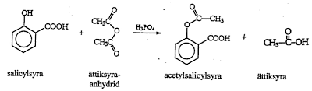

H2SO4

H+

Reaktionsmekanismen för Kondensationsreaktionen vid bildning av ASA: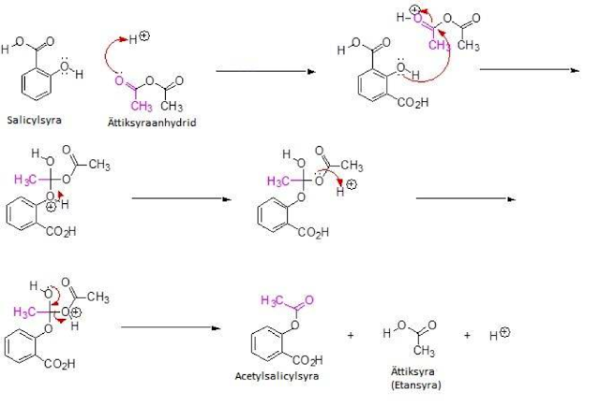

## 

## Metod:

## Materiel

* Våg
* Salicylsyra
* Ättiksyraanhybrid
* Koncentrerad svavelsyra
* Etanol
* E-kolvar 100 cm3
* Värmeplatta/ vattenbad
* Mätglas
* Iskallt vatten
* Büchnertratt
* Filterpapper

## Utförande

* Salicylsyran vägdes upp till 2,5 gram och 3,5 cm3 ättiksyraanhybrid mättes upp, dessa fördes sedan över till en E-kolv.
* 2-3 droppar Svavelsyra tillsattes till kolven, för att agera som katalysator. Kolven skakades lätt.
* E-kolven med sattes på värmeplattan, vars temperatur låg på 55 ±5 ºC. Kolven värmdes under omrörning i ca 15 minuter. Under tiden förberedes 40 cm3 kallt vatten.
* Efter ca 15 minuter togs E-kolven av från värmeplattan och det kalla vattnet tillsattes. Lösningen kyldes till ca 20 °C.
* Därefter filtrerades blandningen med hjälp av Büchnertratten.
* 20 cm3 vattenmättes upp i en ny E-kolv och värmdes därefter upp på värmeplattan

till 45 ± 5 ºC.

* I ytterligare en E-kolv värmdes 10 cm 3 etanol upp till 45±5°C.
* Det filtrerade pulvret löstes i den uppvärmda etanolen.
* Blandningen hälldes över till det uppvärmda vattnet och värmdes tills allt löst sig.
* Lösningen fick därefter svalna, ostört.
* Ett filterpapper vägdes.
* När kristaller hade bildats i E-kolven, efter ca 1 vecka, så filtrerades innehållet med hjälp av Büchnertratten och filterpappret som vägts.
* Vatten läts avdunsta i ytterligare en vecka. Det torra acetylsalicylsyran vägdes.

# Resultat:

Ingångs element:  
Salicylsyran : 2,5 g  
Ättikssyraanhybrid: 3,5 cm3/3,5 g

Utgående element:  
Vikt Filterpapper: 0,345 g  
Vikt ASA med filter papper: 1,971 g  
Vikt ASA utan filter papper: 1,971-0,345 g = 1,626 g

|  |  |  |
| --- | --- | --- |
| Teoretiska massa av ASA | | |
| Salicylsyra | Ättiksyraanybrid | Acetylsalisylsyra |
| m= 2,5 g | m=3,5 g | m=? |
| M= 138,12 g/mol | M =102,09 g/mol | M= 180,160 g/mol |
| n=m/M= 0,0181 mol | n=m/M= 0,0343 mol | n= n (salicylsyra)= 0,0181 mol |
| n för salicylsyra är den avgörande reaktanten ättiskyranhybrid finns i överskott. | | m=n*M= 3,261 g |

Utbytet:

$$Utbyte=\frac{Praktiska massan}{Teoretiska massan}= \frac{1,626 g}{3,261 g}≈0,5=50 \%$$

Resultatet blev ett utbyte på 50 %.

# Diskussion:

## Slutsats

Framställningen av Acetylsalicylsyra genom kondensations reaktion med Salicylsyra och ättiksyraanhybrid gav ett utbytet på 50% av den massa som teoretiskt sätt går att framställa utan några förluster. Vilket är ett helt okej utbytesvärde.

Felkällor som kan ha uppstått svavelsyra kan ha varit gammal och varit en dålig katalysator vi reaktionen. Vägningen av ämnena kan skett med några decimaler fel. Delar av ämnet kan ha gått förlorat vid överföring mellan E-kolv till Büchnertratten samt vid själva filtreringen.

# Referenser:

Kemiboken 2 Hans Borén, Monika Larsson, Birgitta Lindh, Johanna Lundström, Maud Ragnarsson, Sten-Åke Sundkvist

<http://www.ne.se/lang/acetylsalicylsyra>

<https://sv.wikipedia.org/wiki/Acetylsalicylsyra>